Добрый день. Откройте учебник Петерсонна 52 странице.Тема нашего сегодняшнего занятия — Впереди, сзади.
1. Многие дети, да и взрослые, как в детстве привыкли, произносят слово неправильно — взади… Если ребёнок говорит неправильно, каждый раз поправляйте его, постепенно он запомнит, что нет такого слова-взади, а есть слово сзади.
Поясните, что лиса бежит вперёд, значит перед ней, т.е. впереди летит бабочка, находится цветок. А за лисой, т.е. сзади летит птичка и тоже находится цветок. После этих пояснений попросите цветок впереди лисы раскрасить в синий цвет, а цветок сзади в красный.
2. Прочтите задание и попросите выполнить его. Если ребёнок справился, то обязательно похвалите. Если нет, то снова разъясняйте.
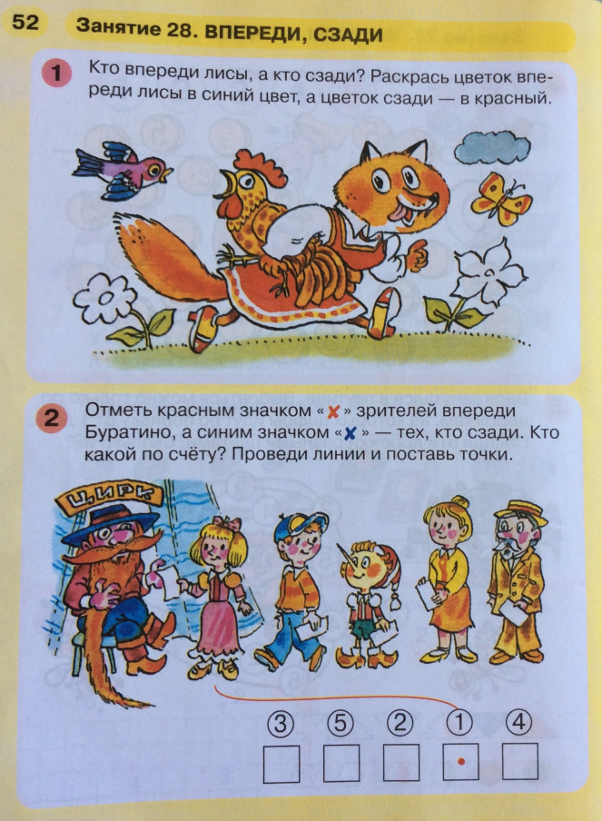
Следующая страница.
3. Рассмотрите рисунок. К улитке, к бабочке, жуку и гусенице приполз муравей. Посчитай, сколько было и сколько стало? Нарисуйте числовой отрезок на тетрадном листе, запишите пример. Попросите ребёнка прочесть пример. Поставим точку на цифре 4, рисуем стрелочку- сделали один шаг вперёд, получилась цифра 5. Вы проговорите вслух- первое слагаемое плюс второе слагаемое равно сумма.
Следующий отрезок. Просим ребёнка прочесть пример. Рисуем числовой отрезок, ставим точку на цифре 5, рисуем стрелочку- сделали шаг назад. Что получилось? Молодец, четыре.
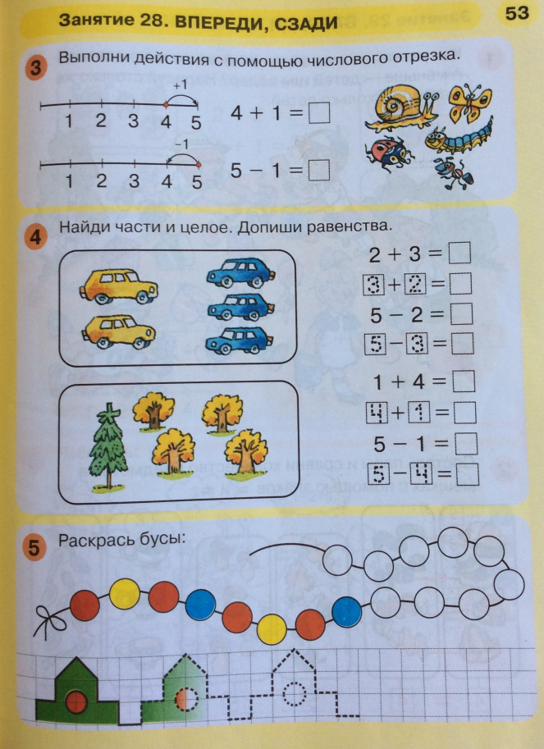
4. Попросите ребёнка найти части и целое. Правильно, одна часть — желтые машинки, другая часть- синие, а целое- это все машинки вместе. Если не смог назвать, то сами объясните. Попросите прочесть пример. Сколько получилось? Одна часть плюс другая часть равно целое. Молодец, пять. Затем, ребёнок снова читает. Вы проговариваете- меняем местами, от перестановки слагаемых значение суммы не меняется. Сколько получилось? Правильно, получилось столько же, пять.
Просим ребёнка прочесть третий и четвёртый примеры. Сколько получилось? Целое минус одна часть равно вторая часть и целое минус вторая часть равно первая часть.
Следующий рисунок постарайтесь сделать так, чтобы ребёнок сам прокомментировал. Если ему сложно, то помогаем. Но Вы сами так же проговорите- от перестановки слагаемых значение суммы не меняется.
5. Просим ребёнка найти закономерность и раскрасить.

